
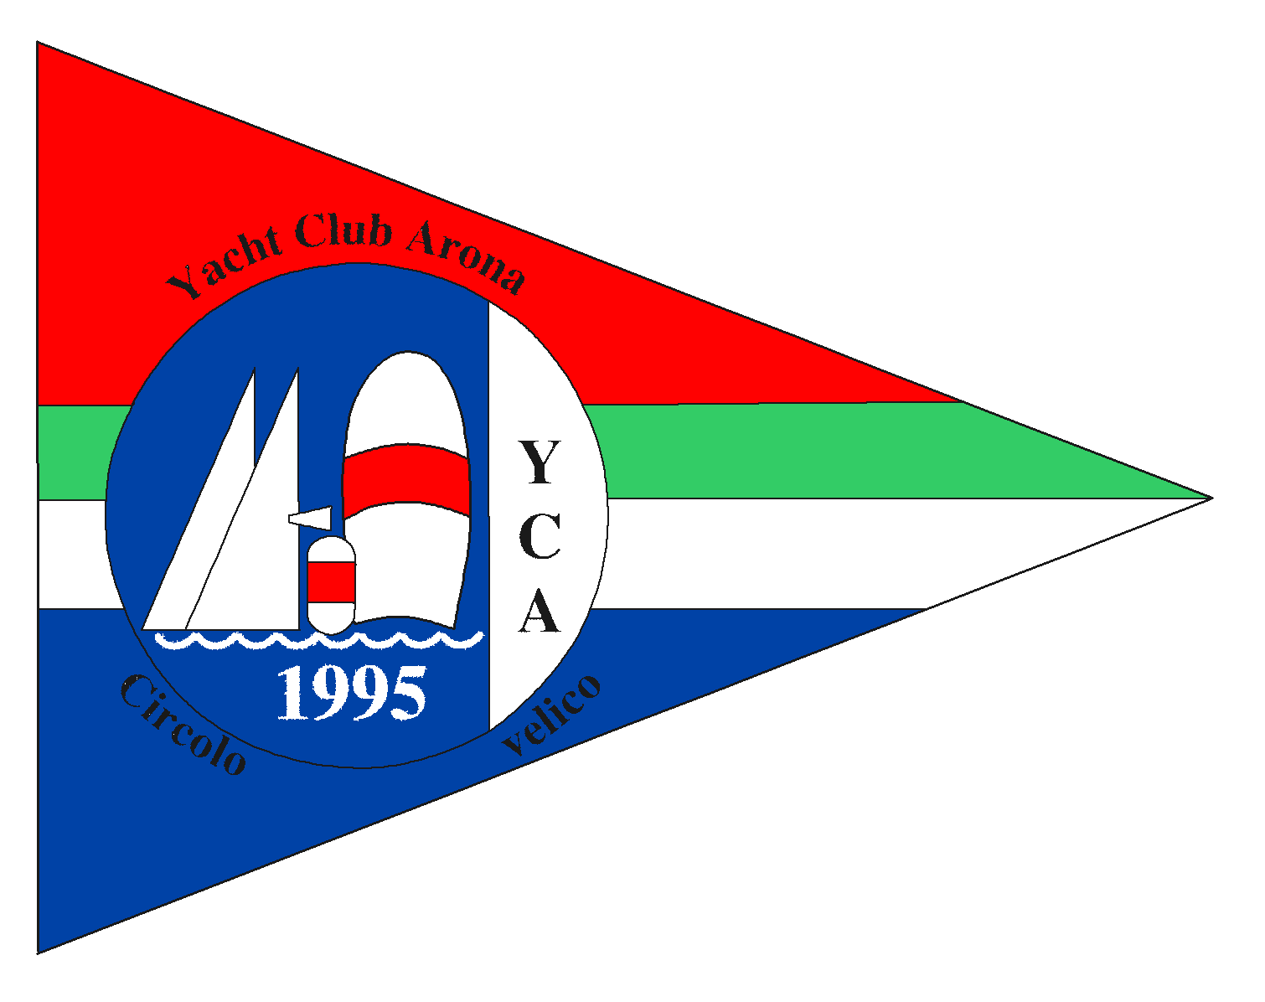
Asd Yacht Club Arona

RADUNO VELICO

3ª VELEGGIATA BASSO VERBANO

Luogo e data: ARONA, Darsena C.so Europa – 12 settembre 2026 –

ore 09:00 inizio raduno

Bando e Istruzioni
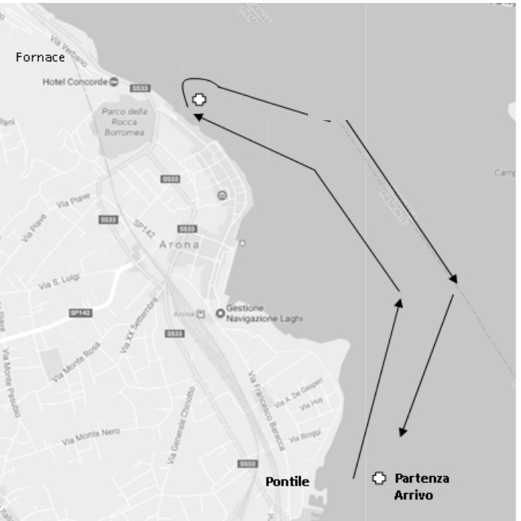

Le boe vanno lasciate a destra

Percorso: P - boa 2- P - boa 2 - A, boa 2 davanti alla P.zza Del Popolo (Taverna Del Pittore) 2giri.

Linea di Partenza: sarà formata dalla congiungente tra la boa gialla e la punta del pontile

ATTENZIONE: I BATTELLI DI LINEA HANNO SEMPRE LA PRECEDENZA!

COMITATO ORGANIZZATORE

Yacht Club Arona asd

2) DATA E LOCALITÀ

Sabato 12 settembre 2026 - acque antistanti il Lungolago di Arona - ore 09:00 inizio
partenza
.
3) SUDDIVISIONE GRUPPI

Veleggiata aperta a tutte le imbarcazioni monoscafo a bulbo autoraddrizzanti
Le imbarcazioni saranno suddivise tra armo frazionato e testa d’albero
Lunghezze: fino a 7 m, oltre 7m

4) ISCRIZIONI
Possono essere effettuate via mail al seguenti indirizzo:
yca@ycarona.it
nella causale scrivere il nome dell’imbarcazione

5) REGOLAMENTI
• Codice per la Navigazione del Lago Maggiore, quindi obbligo di avere a bordo le dotazioni di Legge
• Regolamento Internazionale per Prevenire gli Abbordi in Mare;
• Queste Istruzioni;
• Eventuali comunicati fatte pervenire dal comitato

6) DOTAZIONI DI SICUREZZA
Valgono le vigenti disposizioni di Legge relative alla Nautica da Diporto.

10) LINEA DI PARTENZA, LINEA DI ARRIVO
Sarà la congiungente tra il pontile dello Yacht Club Arona e la boa gialla –P-

11) SEGNALI E PROCEDURE DI PARTENZA
-10 suono di tromba
-5 suono di tromba
Partenza suono di tromba prolungato

.1) PENALITÀ
Se un’imbarcazione taglierà la Linea di Partenza con oltre 1 minuto di anticipo, dovrà rientrare
dietro la Linea di Partenza
Se un’imbarcazione taglierà la Linea di Partenza durante l’ultimo minuto sarà penalizzata

12) TEMPO MASSIMO
Il tempo limite per compiere 2 giri sarà di 3 ore

13) RIDUZIONE DI PERCORSO
In caso di poco vento la prova potrà essere ridotta ad un solo giro del percorso

14) ANNULLAMENTO
In caso si rendesse necessario annullare la prova, tutti gli skipper saranno avvisati

16) PREMIAZIONE
La premiazione si svolgerà al pntile dello Yacht Club alle ore: 16:00

17) ASSUNZIONE DI RESPONSABILITA
La veleggiata è libera a tutti e ogni equipaggio sarà responsabile della partercipazione e della condotta in navigazione.
I BATTELLI DI LINEA HANNO LA PRECEDENZA

18) AVVERTENZE PARTICOLARI
Le imbarcazioni che non saranno riconoscibili non avranno diritto a eventuali premi
L’imbarcazione che si ritirasse, dovrà darne comunicazione al Comitato Organizzatore via telefono, sms o WhatsApp, alla giuria.
Il Comitato si riserva, il diritto di modificare queste istruzioni a suo insindacabile giudizio

Il Comitato Organizzatore

Yacht Club Arona asd

